「ネクタイやめタイ運動」の取り組みにご活用ください。
ネクタイやめタイ運動 展開中

私たちは空調温度適正化のためにネクタイを
はずしています。

ネクタイやめタイ運動 展開中
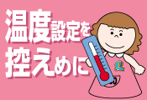
私たちは空調温度の適正化のために
ネクタイをはずしています。
ネクタイやめタイ運動 展開中

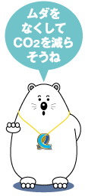

私たちは空調温度適正化のためにネクタイを
はずしています。
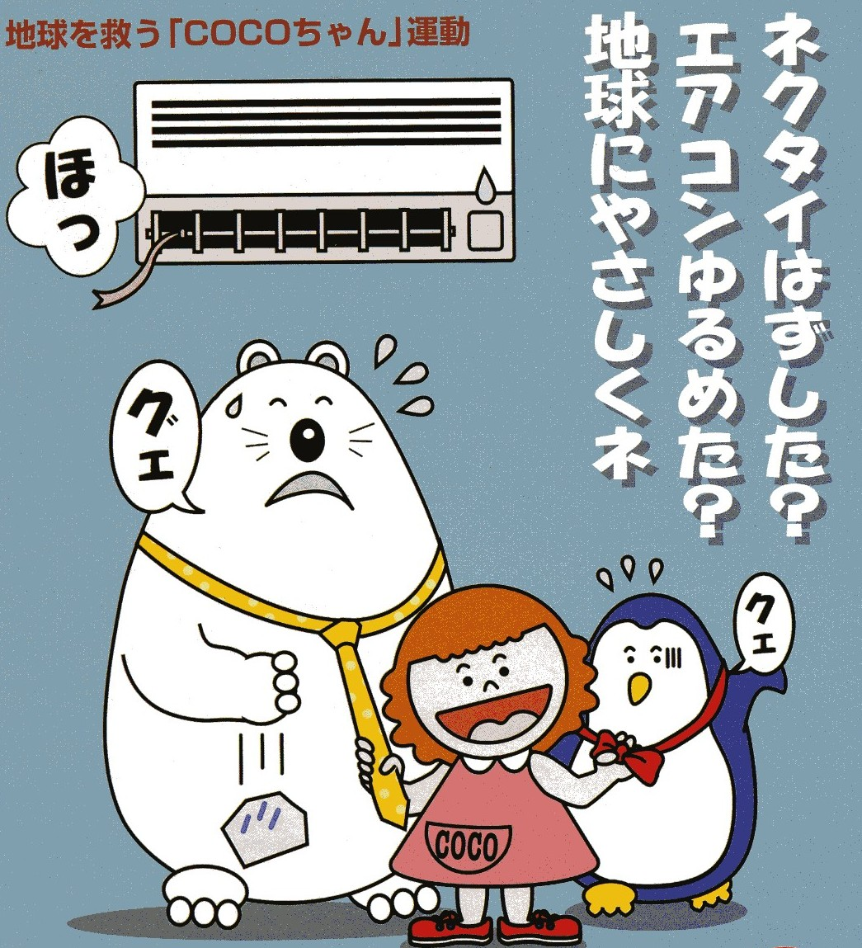
私たちは空調温度の適正化のために
ネクタイをはずしています。
空調温度適正化の
ためにネクタイを
はずしています。
空調温度適正化の
ためにネクタイを
はずしています。
ネクタイやめタイ運動 展開中
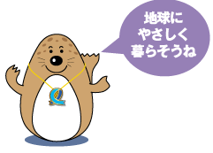
ネクタイやめタイ運動 展開中
ネクタイやめタイ運動 展開中

